**Подключение радио-модулей nrf24l01 к Arduino**

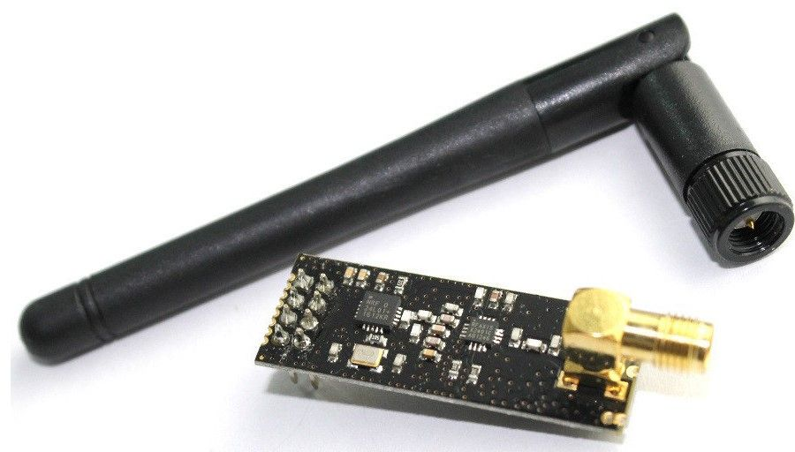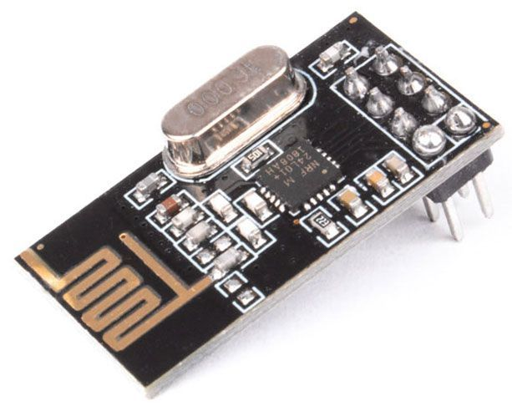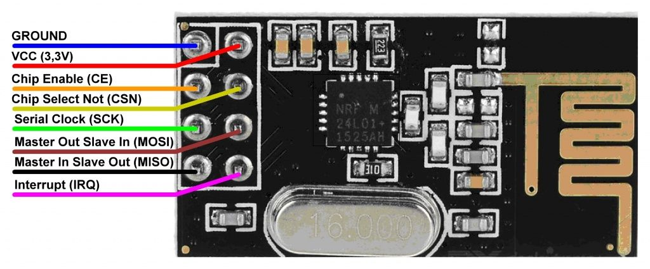 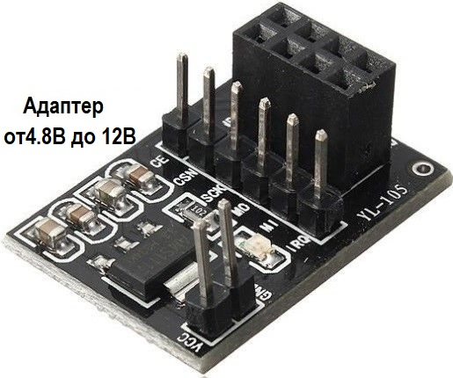

Подключение

|  |  |  |
| --- | --- | --- |
| **NRF24L01** | **Arduino: UNO, Nano, Pro Mini** | **Arduino Mega** |
| * **GND** | GND | GND |
| * **VCC** | 3,3V (Pro Mini – отдельный источник пит) | 3,3V |
| * **CE** | Любой цифровой пин | Любой цифровой пин |
| * **CSN** | Любой цифровой пин | Любой цифровой пин |
| * **SCK** | Pin 13 | Pin 52 |
| * **MOSI** | Pin 11 | Pin 51 |
| * **MISO** | Pin 12 | Pin 50 |

Радио-модули NFR24L01, работают в диапазоне частот 2.4-2.5 ГГц, они простоты и достаточно надёжны, применяются во многих бытовых и компьютерных устройствах. Наиболее распространены модули двух видов, показанные на картинках выше.

Передача данных между модулями возможна на расстоянии до 30 метров в помещении, и до 100 метров на открытом пространстве или даже до 1000 метров при использовании модулей с внешней антенной.

Подключаются модули к Arduino по SPI-интерфейсу – 3 пина зарезервированных для этого на Arduino подключаются как указано выше в таблице, кроме этого выводы CE и CSN соединяются с любыми цифровыми пинами Arduino, и 2 пина нужны для подачи питания.

Питаются модули от напряжения 3,3 вольт, что имеется на большинстве Arduino плат, но поскольку при инициализации модули потребляют большой ток, то рекомендуется (при запитывании от плат Arduino) установить электролитический конденсатор, ёмкостью 10-100 мкФ. Его необходимо подключить параллельно выводам GND и VCC модуля nrf24l01. Дополнительная ёмкость поможет сгладить пульсации при старте и обеспечит достаточный запас энергии.

Ещё одним вариантом решения проблемы запуска, является использование дополнительного адаптера со встроенным стабилизатором напряжения. В таком случае для NRF24L01 можно использовать внешнее питание от 4.8В до 12В, а максимальный выходной ток этого адаптера 800мА. Внешний вид такого адаптера показан на рисунке: на адаптере имеется 2 вида разъемов. Двухрядный разъем используется для подключения радио-модуля, однорядный – для соединения с Ардуино. Отдельно расположены входы питания (VCC и GND).

Следует помнить, что на частотах 2.4-2.5 ГГц работают много бытовых приборов: беспроводные мыши/клавиатуры, Wi-Fi роутеры, блютус устройства и т.д. Поэтому при не стабильной передаче данных от устройства к устройству следует сначала попробовать поменять канал передачи данных и, если, после нескольких изменений стабильности нет, далее можно попробовать переключить выводы CE и CSN физически на другие пины Arduino (чтобы исключить возможные помехи по данным соединениям).

**Программирование:**

* 1. Прежде всего нужно инициализировать модуль, указав его подключение:



Блок инициализации размещается в начале программы, здесь указывается подключение пинов CE и CSN.

За блоком инициализации следует разместить блок первичных настроек модуля



Данные настройки должны совпадать и у приемника, и у передатчика.

- Указываем канал передачи данных: от 0 до 125 (кроме выбора из меню, можно вписать любой номер канала из указанного диапазона), каждый канал соответствует 1МГц рабочей частоты (от 2400МГц до 2525МГц соответственно);

- Указываем скорость передачи данных модуля: - 250 кбит/сек, 1Мбит/сек, или 2Мбит/сек;

- Указываем мощность, которая будет у модуля, если он будет работать в режиме передатчика: МИНИМУМ = -18dBm, НИЗКАЯ = -12dBm, ВЫСОКАЯ = -6dBm, МАКСИМАЛЬНАЯ = 0dBm (данный параметр выбирается индивидуально).

* 1. Далее должны располагаться блоки параметров приемника и/или передатчика.

На одной частоте (или канале) могут работать одновременно до 6 передатчиков и 1 приёмник. При этом каждому передатчику присваивается свой уникальный идентификатор («ID» или «Идентификатор трубы»), а приёмнику необходимо присвоить все идентификаторы тех передатчиков, от которых он будет принимать данные. Т.е. чтобы приёмник мог принимать данные от передатчиков, нужно связать все их идентификаторы с номерами труб.

При этом (ID) идентификаторы труб Pipe0 и Pipe1 должны отличаться всеми пятью байтами, например, Pipe0 = 0x7878787878, а Pipe1 = 0xB4B5B6B7F1; а идентификаторы труб Pipe2 – Pipe5 должны отличаться от Pipe1 только последним байтом, например:

Pipe1 = 0xB4B5B6B7**F1**;

Pipe2 = 0xB4B5B6B7**CD**;

Pipe3 = 0xB4B5B6B7**A3**;

Pipe4 = 0xB4B5B6B7**0F**;

Pipe5 = 0xB4B5B6B7**05**.

Прежде чем использовать идентификаторы труб №2-5 – нужно присвоить идентификатор трубе №1, иначе трубы (2-5) работать не будут.

Кроме этого, не забываем, что модуль в процессе работы можно переключать между режимом приемника и передатчика. Т.е. если в настройках указать функции как приемника, так и передатчика, то в процессе выполнения программы можно остановить функцию приема данных и начать передачу (после окончания передачи данных – не забыть включить функцию приемника обратно).



- Подключенному модулю, работающему в режиме передатчика, нужно указать его идентификатор (выбирается из меню, свои значения писать нельзя). На противоположной стороне приемник может прослушивать данный модуль, по данному идентификатору. В сети не должно быть несколько передатчиков с одинаковыми идентификаторами.



- Подключенному модулю, работающему в режиме приемника нужно указать, от какого передатчика он будет принимать данные и задать номер трубы, по которой будет прием данных от указанного передатчика. Если модуль будет принимать данные от нескольких передатчиков, то данный блок использовать несколько раз, каждый раз указывая номер трубы и идентификатор передатчика для этой трубы.

* 1. Блоки  и  используются для включения/отключения функции приемника. Если модуль будет работать только в режиме приемника, то блок «Начать прием» рекомендуется разместить перед секцией «ВСЕГДА» и далее не обращаться к этим блокам. Если же модуль в процессе работы будет переключаться из режима приемника в режим передатчика, то «Начать прием» стоит также разместить перед «ВСЕГДА», и далее в программе, при необходимости выполнить передачу данных по необходимым условиям - разместить блок «Остановить прием», после него выполнить требуемую передачу и после разместить блок «Начать прием», переведя блок обратно в режим приемника.
  2. Для отслеживания приема данных используется блок . Данный логический блок возвращает «ИСТИНА» если какие-либо данные от передатчика получены в буфер приема. При этом блоку  присваивается номер трубы, по которой данные были получены (например если ведется прием от нескольких передатчиков по разным трубам).
  3. Блок  используется для вычитывания данных из буфера приемника, если, во время прослушивания эфира были получены данные. Данным блоком можно считать одну полученную посылку **в какую-либо переменную** (после этого считанный блок данных из буфера удаляется). Следует иметь ввиду, что с использованием данных блоков возможно принимать и передавать только целочисленные значения (при приеме и пересылке данные преобразуются в целые, дробные значения отбрасываются).
  4. Блок  используется для передачи **какой либо переменной**. Переменная приводится к целому числу, дробная часть отбрасывается. Т.е. в поле блока нельзя записывать цифры с клавиатуры, обязательно нужно поместить в поле переменную – которой уже можно присваивать любые значения, любым способом.

**Задание.**

1. Собери 2 схемы, на одной должна быть Arduino, 2 кнопки и передатчик, на другой Arduino приемник, подключенный к компьютеру. Составь программу так, чтобы при нажатии кнопок в одной схеме с передатчиком – номера кнопок передавались приемнику и выводились через COM порт на компьютер.
2. Собери 2 схемы, на одной должна быть «управляющая» Arduino, 2 кнопки и модуль nrf24L01 – Arduino должна оставаться подключенной к компьютеру, на другой схеме Arduino с подключенным nrf24L01 в режиме «ретранслятора». Составь программу так, чтобы при нажатии кнопок в «управляющей» системе – номера кнопок выводились в COM порт и «ретранслятору», далее «управляющая» система должна перейти в режим приемника. Система «ретранслятор» должна работать в режиме приемника, но при получении номеров кнопок – умножать их на 10 и отправлять обратно «управляющей» системе. После получения ответа «управляющая» система передает в COM порт принятую посылку (номер кнопок, умноженный на 10).
3. Здесь нам понадобится как минимум 3 модуля nrf24l01. Собираем несколько схем, в одной Arduino с приемником остается подключенной к COM порту, другие Arduino с передатчиками и как минимум 2-мя кнопками каждая. Передатчики передают приемнику номера кнопок, которые будут у них нажаты, а приемник, получая данные от передатчиков, должен вывести в COM порт номер передатчика (или номер трубы) и номер нажатой кнопки передатчика.

**Решение:**

Решение поставленных задач пока находится в разработке

1.

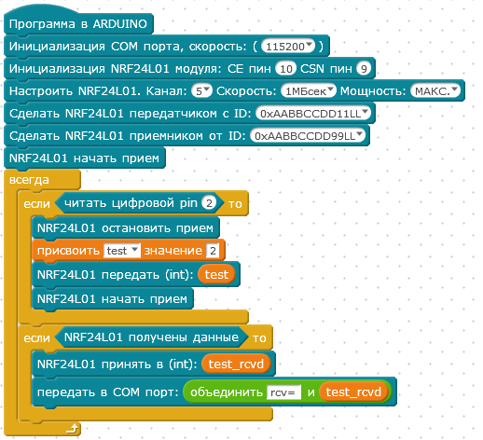

Приемо-передатчик с кнопкой

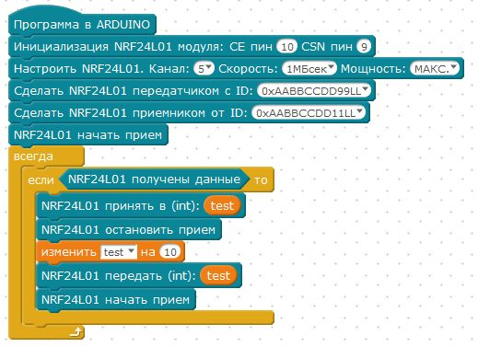

Ретранслятор